BÀI 3: NGUYÊN TỐ HÓA HỌC

A. TRẮC NGHIỆM
Câu 1: Số hiệu nguyên tử là
A. Tổng số hạt trong nguyên tử. B. Số neuton trong hạt nhân nguyên tử.
C. Số proton trong hạt nhân nguyên tử. D. Tổng số hạt trong hạt nhân nguyên tử.
Câu 2: Chọn đáp án đúng
A. Số hiệu nguyên tử là số neutron trong hạt nhân.
B. Nhiều nguyên tố hóa học có thể có cùng một số hiệu nguyên tử.
C. Mỗi nguyên tố hóa học chỉ có duy nhất một số hiệu nguyên tử.
D. Các nguyên tử thuộc cùng một nguyên tố luôn có số neutron bằng nhau.
Câu 3: Các nguyên tử thuộc cùng một nguyên tố hóa học có cùng
A. Số proton. B. Số neutron.
C. Tổng số hạt trong nguyên tử. D. Tổng số hạt trong hạt nhân nguyên tử.
Câu 4: Đến nay con người đã tìm ra bao nhiêu nguyên tố hóa học
A. 20. B. 1 000 000. C. 94. D. 118.
Câu 5: Carbon và oxygen là các
A. Nguyên tố hóa học. B. Hợp chất.
C. Hỗn hợp. D. Nguyên tử thuộc cùng một nguyên tố hóa học.
Câu 6: Chọn đáp án sai
A. Tên gọi của các nguyên tố hóa học được đặt theo các cách khác nhau.
B. Một số nguyên tố hóa học mới dược tìm thấy gần đây như thiếc (tin), chì (lead), bohrium,…
C. Ngày nay, tên gọi của các nguyên tố được quy định dùng thống nhất trên toàn thế giới theo IUPAC.
D. Một số nguyên tố hóa học đã được biết đến từ thời cổ xưa như vàng (gold), bạc (silver), sắt (iron),…
Câu 7: Kí hiệu của nguyên tố hydrogen là
A. Hn. B. Hy. C. H. D. D.
Câu 8: Kí hiệu của nguyên tố oxygen là
A. Ox. B. O. C. On. D. X.
Câu 9: Nguyên tử Helium có khối lượng là
A. 1 amu. B. 2 amu. C. 3 amu. D. 4 amu.
Câu 10: Nguyên tử Lithium có khối lượng là
A. 6 amu. B. 7 amu. C. 8 amu. D. 9 amu.
Câu 11: Chọn đáp án đúng
A. Nguyên tử của nguyên tố hydrogen luôn có 2 proton.
B. Nguyên tử của nguyên tố hydrogen có thể không có neutron.
C. Nguyên tử của nguyên tố hydrogen luôn không có neutron.
D. Nguyên tố hydrogen có khối lượng nguyên tử là 2.
Câu 12: Chọn đáp án sai
A. Mỗi nguyên tố hóa học có một kí hiệu riêng.
B. Các chữ cái trong kí hiệu hóa học đều được viết hoa.
C. Ki hiệu hóa học được quy định dùng thống nhất trên toàn thế giới.
D. Ki hiệu hóa học gồm một hoặc hai chữ cái có trong tên gọi của nguyên tố.
Câu 13: Nguyên tố hóa học không có trong cơ thể người
A. Chì. B. Sắt. C. Oxygen. D. Hydrogen.
Câu 14: Tên Latin của nguyên tố hóa học có kí hiệu hóa học Na là
A. Sodium. B. Natrium. C. Natri. D. Solnium.
Câu 15: Đâu không phải nguyên tố hóa học chính trong cơ thể người
A. Sắt. B. Nitrogen. C. Oxygen. D. Hydrogen.
Câu 16: Cho mô hình nguyên tử helium, hãy chọn đáp án đúng
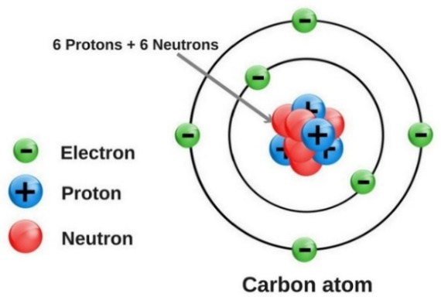
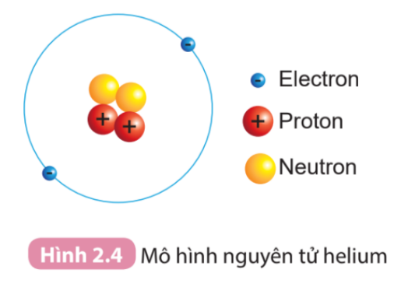
A. Nguyên tử Helium luôn có 4 proton trong hạt nhân. B. Số hiệu của nguyên tử Helium là 2.
C. Nguyên tử Helium luôn có 3 electron. D. Tổng số hạt trong nguyên tử Helium luôn bằng 6.
Câu 17: Cho mô hình nguyên tử carbon, chọn đáp án sai
A. Nguyên tử Carbon luôn có 6 proton trong hạt nhân. B. Số hiệu nguyên tử của Carbon là 6.
C. Nguyên tử Carbon có 6 electron. D. Nguyên tử Carbon luôn có 6 neutron trong hạt nhân.
Câu 18: Cho mô hình nguyên tử oxygen. Hãy điền vào chỗ trống
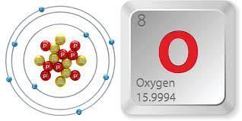
“Số proton trog nguyên tử của nguyên tố oxygen luôn bằng (1)…..
Khối lượng xấp xỉ của nguyên tử oxygen trong hình vẽ là (2)…..”
A. (1) 4, (2) 16. B. (1) 4, (2) 18. C. (1) 8, (2) 16. D. (1) 8, (2) 18.
Câu 19: Nguyên tử Oxygen có 8 proton trong hạt nhân. Số hiệu nguyên tử của Oxygen là
A. 4. B. 8. C. 16. D. 2.
Câu 20: Chì và oxygen có tính chất khác nhau vì chì là nguyên tố kim loại còn oxygen là nguyên tố
A. Hợp chất. B. Đơn chất. C. Khí hiếm. D. Phi kim.
Câu 21: Điền vào chỗ trống
“Oxyen trong tự nhiên chứa các nguyên tử oxygen cùng có 8 (1)……. trong hạt nhân nhưng có số neutron (2)…….”
A. (1) neuton, (2) giống nhau. B. (1) proton, (2) khác nhau.
C. (1) neutron, (2) khác nhau. D. (1) proton, (2) giống nhau.
Câu 22: Cho hai nguyên tử X (8p, 8n) và Y (8p, 9n). Chọn đáp án sai
A. Nguyên tử X và Y là hợp chất. B. Nguyên tử X và Y thuộc cùng một nguyên tố hóa học.
C. Nguyên tử X và Y cùng có 8 proton. D. Nguyên tử X và Y cùng có 8 electron.
Câu 23: Cho hai nguyên tử X (1p, 0n) và Y (1p, 1n). Chọn đáp án đúng
A. Nguyên tử X và Y cùng có 1 electron. B. Nguyên tử X nặng hơn nguyên tử Y.
C. Nguyên tử X không tồn tại do không có neutron. D. Nguyên tử X và Y thuộc hai nguyên tố hóa học.
Câu 24: Nguyên tố hóa học sắt có thể dùng làm
A. Khung cửa sổ. B. Giấy viết. C. Phấn. D. Bảng đen.
Câu 25: Lõi dây điện làm từ nguyên tố hóa học
A. Đồng. B. Bạc. C. Vàng. D. Sắt.
Câu 26: Những nguyên tố có kí hiệu hóa học chỉ gồm 1 chữ cái
A. Hydrogen, helium, carbon. B. Hydrogen, oxygen, carbon.
C. Hydrogen, oxygen, neon. D. Hydrogen, carbon, sodium.
Câu 27: Những nguyên tố có kí hiệu hóa học gồm 2 chữ cái
A. Hydrogen, lithium, sodium. B. Helium, lithium, nitrogen.
C. Helium, lithium, sodium. D. Hydrogen, lithium, nitrogen.
Câu 28: Nguyên tử nhôm có 13 electron ở vỏ. Số điện tích hạt nhân của nguyên tử nhôm là
A. 25. B. 12. C. 13. D. 26.
Câu 29: Nitrogen có số hiệu nguyên tử là 7. Số proton trong hạt nhân một nguyên tử thuộc nguyên tố nitrogen bằng
A.4. B. 5. C. 6. D. 7.
Câu 30: Nguyên tố có trong thành phần không khí
A. Carbon. Nitrogen, sodium. B. Carbon, vàng, bạc
C. Oxygen, vàng, bạc. D. Oxygen, nitrogen, hidrogen.
B. Tự Luận
Câu 1: So sánh khối lượng của nguyên tử sodium và nguyên tử helium
Câu 2: Nguyên tử của nguyên tố X khối lượng gấp 7 lần của nguyên tử nguyên tố hidro. Đó là nguyên tử nguyên tố nào, cho biết số proton của nguyên tử đó
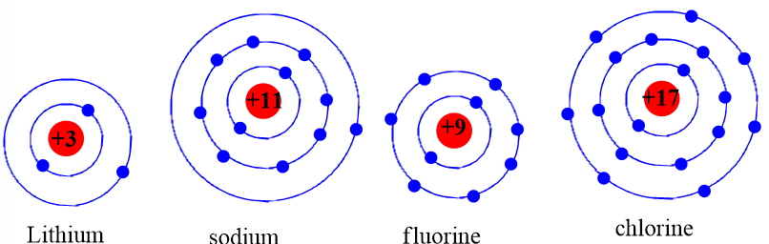
Câu 3: Cho 4 mô hình nguyên tử. Hãy xác định số electron, số lớp của từng nguyên tố
Câu 4: Nguyên tố X có số hiệu nguyên tử gấp 3 lần số hiệu nguyên tử của nguyên tố Lithium. Đó là nguyên tử nguyên tố nào, cho biết kí hiệu hóa học.
Câu 5: Cho điện tích hạt nhân của nguyên tử X là 15+. X thuộc nguyên tố hóa học nào, cho biết kí hiệu hóa học, Vẽ sơ đồ cấu tạo nguyên tử
Câu 6: So sánh khối lượng của nguyên tử copper và nguyên tử oxygen
Câu 7: Nguyên tử của nguyên tố X khối lượng gấp 8 lần của nguyên tử nguyên tố helium. Đó là nguyên tử nguyên tố nào, cho biết số proton của nguyên tử đó
Câu 8: Nguyên tố X có số hiệu nguyên tử gấp 5 lần số hiệu nguyên tử của nguyên tố Lithium. Đó là nguyên tử nguyên tố nào, cho biết kí hiệu hóa học.
Câu 9: Cho điện tích hạt nhân của nguyên tử X là 20+. X thuộc nguyên tố hóa học nào, cho biết kí hiệu hóa học, Vẽ sơ đồ cấu tạo nguyên tử
Câu 10: Nguyên tử của nguyên tố X khối lượng gấp 8 lần số hiệu nguyên tử của helium. Đó là nguyên tử nguyên tố nào, cho biết số proton của nguyên tử đó
Câu 1: Cho khối lượng xấp xỉ của nguyên tử nguyên tố X là 39. Biết rằng tổng số hạt nguyên tử là 58. Xác định nguyên tố đó và cho biết số neutron
Câu 2: Cho điện tích hạt nhân của nguyên tử X là 19+. Biết rằng số hạt mang điện nhiều hơn không mang điện là 18. Xác định nguyên tố và cho biết số neutron
Câu 3: Mặt Trời chứa khoảng 73% hydrogen và 25% helium, còn lại là các nguyên tố hóa học khác. Phần trăm của các nguyên tố hóa học ngoài hydrogen và helium có trong Mặt Trời là bao nhiêu? Hãy cho biết số electron lớp trong cùng của nguyên tử hydrogen

